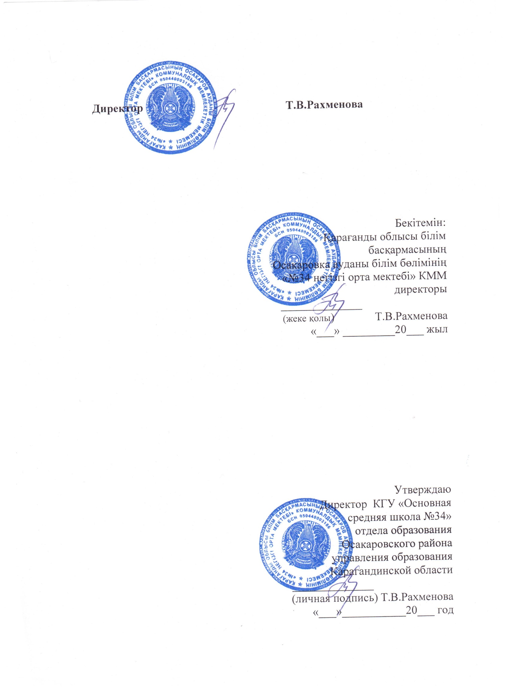

**План**

**проведения Недели казахского языка в ДО**

**в КГУ «Основная средняя школа №34»**

**с 19 по 23 декабря 2022г**

**Название Недели: «Ана тілім – дана тілім»**

**Участники:** воспитанники мини –центра и класса предшкольной подготовки

**Цель:** расширять словарный запас и развивать языковое богатство детей, через изучение стихотворений, пословиц, песен, давая широкое представление о том, что язык – это гордость и опора нации.

**Задачи**: научить детей понимать обращенную к ним речь, вступать в контакт с окружающими, использовать речевые средства в выражении своих мыслей, повысить интерес к истории, культуре и традициям казахского народа.

|  |  |  |  |  |  |
| --- | --- | --- | --- | --- | --- |
| **№** | **Дата проведения** | **Тематика дня** | **Наименование** | **Форма проведения** | **Место проведения** |
| 1 | Понедельник, 19 декабря | «Тілім барда айтылар сыр ойдағы» | Открытие недели казахского языка  «Тілім барда айтылар сыр ойдағы» | Конкурс художественного чтения | МЦ и КПП |
| 2 | Вторник, 20декабря | "Мои любимые сказки" | "Мои любимые сказки"  «Гордый медведь» | Книжная выставка  Инсценировка сказки | КПП  Группа МЦ |
| 3 | Среда, 21 декабря | «Пословицы и поговорки» | -«Пословицы – зеркало народной мудрости»  -«Қазақ халқының салт- дәстүрлері»  **-**Соревнования по скороговоркам  -Соревнования по считалкам | Конкурс пословиц и поговорок  Проведение обряда  Соревнования | КПП  Группа МЦ  КПП  Группа МЦ |
| 4 | Четверг, 22 декабря | «Жыл басыны таласқан хайуанаттар» | Жыл басыны таласқан хайуанаттар | Чтение сказок | МЦ и КПП |
| 5 | Пятница, 23 декабря | "Мен өз елімнің патриотымын" | Закрытие недели  "Мен өз елімнің патриотымын" | Конкурс рисунков | МЦ и КПП |

***Информация***

***о проделанной работе в рамках Недели дошкольного воспитания и обучения***

***в КГУ «Основная средняя школа №34»***

***в период с 19 по 23 декабря 2022г***

Согласно утвержденного плана мероприятий Недели казахского языка, в период с 19 по 23 декабря 2022г воспитателями мини – центра и класса предшкольной подготовки проведены мероприятия, направленные на систематизацию знаний дошкольниками казахского языка. В понедельник проведено открытие недели. В течение недели организованы и проведены все запланированные мероприятия в полном объеме. Материалы с проведенных мероприятий размещены в социальной сети «Facebook» и на официальном сайте школы.

|  |  |  |  |  |
| --- | --- | --- | --- | --- |
| **№** | **Дата** | **классы** | **Информация о проделанной работе** | **Ссылки** |
| 1 | 19 декабря | Мини – центр, КПП | Проведение линейки с воспитанниками мини – центра и КПП.  Открытие Недели казахского языка под названием «Ана тілім – дана тілім».  Воспитателями был проведен конкурс художественного чтения «Тілім барда айтылар сыр ойдағы». **Цель конкурса:** К процветанию и пробуждению государственного языка способствует любовь к государственному языку, сохранение статуса, а не подавление государственного языка, объяснять детям, что каждая нация имеет свои особенности, традиции, религию, специфику языка. Расширение поля мышления детей, мировозрения, расширение их словарного запаса.  Воспитанники КПП выразительно произносили стихи на казахском и русском языках. В мини -центре "Солнышко" дети участвовали в спортивной эстафете, где учились держать правильно скакалку и прыгать через нее. | <https://www.facebook.com/100011906926381/posts/pfbid06khudy5LWWnUJFvA6nAFTtrVFEMX3S7QRaPtH7oTh5ZDv4x6pmpdanxH9udD4tbpl/> |
| 2 | 20 декабря | Мини – центр, КПП | **День 2.** «Мои любимые сказки»  Воспитателем проведена книжная выставка "Мои любимые сказки", целью являетсяприобщение ребенка к чтению художественной литературы при знакомстве со сказками, повышение интереса и любви дошкольников к книгам.  Дошкольники участвовали в экскурсии по школьной библиотеке, рассматривали книжки со своими любимыми сказками. | <https://www.facebook.com/100011906926381/posts/pfbid07mTj2EmBozcfbNv564oVBsANn1LZwBS4WTGo8Cnx1b8eLqyySxmJP6fNsxBvDBgSl/> |
| 3 | 21 декабря | Мини – центр, КПП | **День 3.** «Пословицы и поговорки»  Воспитанники мини – центра и класса предшкольной подготовки участвовали в конкурсе пословиц и поговорок, соревнования по считалкам. Воспитателями совместно проведено знакомство детей с бытом и обрядами казахского народа. | <https://www.facebook.com/100011906926381/posts/pfbid0iMYPm3VK2jWK3BjUfyiRpRnu65J14C5YFM1bFXoSBbYwVHGZjEnQRw95G4LWd3GTl/> |
| 4 | 22 декабря | Мини – центр, КПП | **День 4.** Жыл басыны таласқан хайуанаттар  Дошкольники познакомились с устным народным творчеством казахского народа. Прочитали совместно с воспитателем сказку «Спор животных», игра «Одень куклу в национальный костюм» | <https://www.facebook.com/100011906926381/posts/pfbid0FSGv4B5SjrwFqfksC1PhHZQZYbb2DEpd6AB9H65rrVdfAtJS23HPYMKFbU3RiFoFl/> |
| 5 | 23 декабря | Мини – центр, КПП | **День 5.** "Мен өз елімнің патриотымын"  Закрытие Недели казахского языка, проведено мероприятие "Мен өз елімнің патриотымын".  Дошкольники участвовали в выставке рисунков, целью которой было воспитание у будущих поколений суверенной страны знаний, любви к Родине, порядочности, смирения, с большой надеждой смотреть в будущее. Воспитателями были подведены итоги Недели, проведено завершающее развлекательное мероприятие среди дошкольников. | <https://www.facebook.com/100011906926381/posts/pfbid02XZLBbRrjr5KVfdQkaHTaoXc86SYiYjA64m5TF5N1RjDKjNC75kuBzrghZ6ZFMQDTl/> |

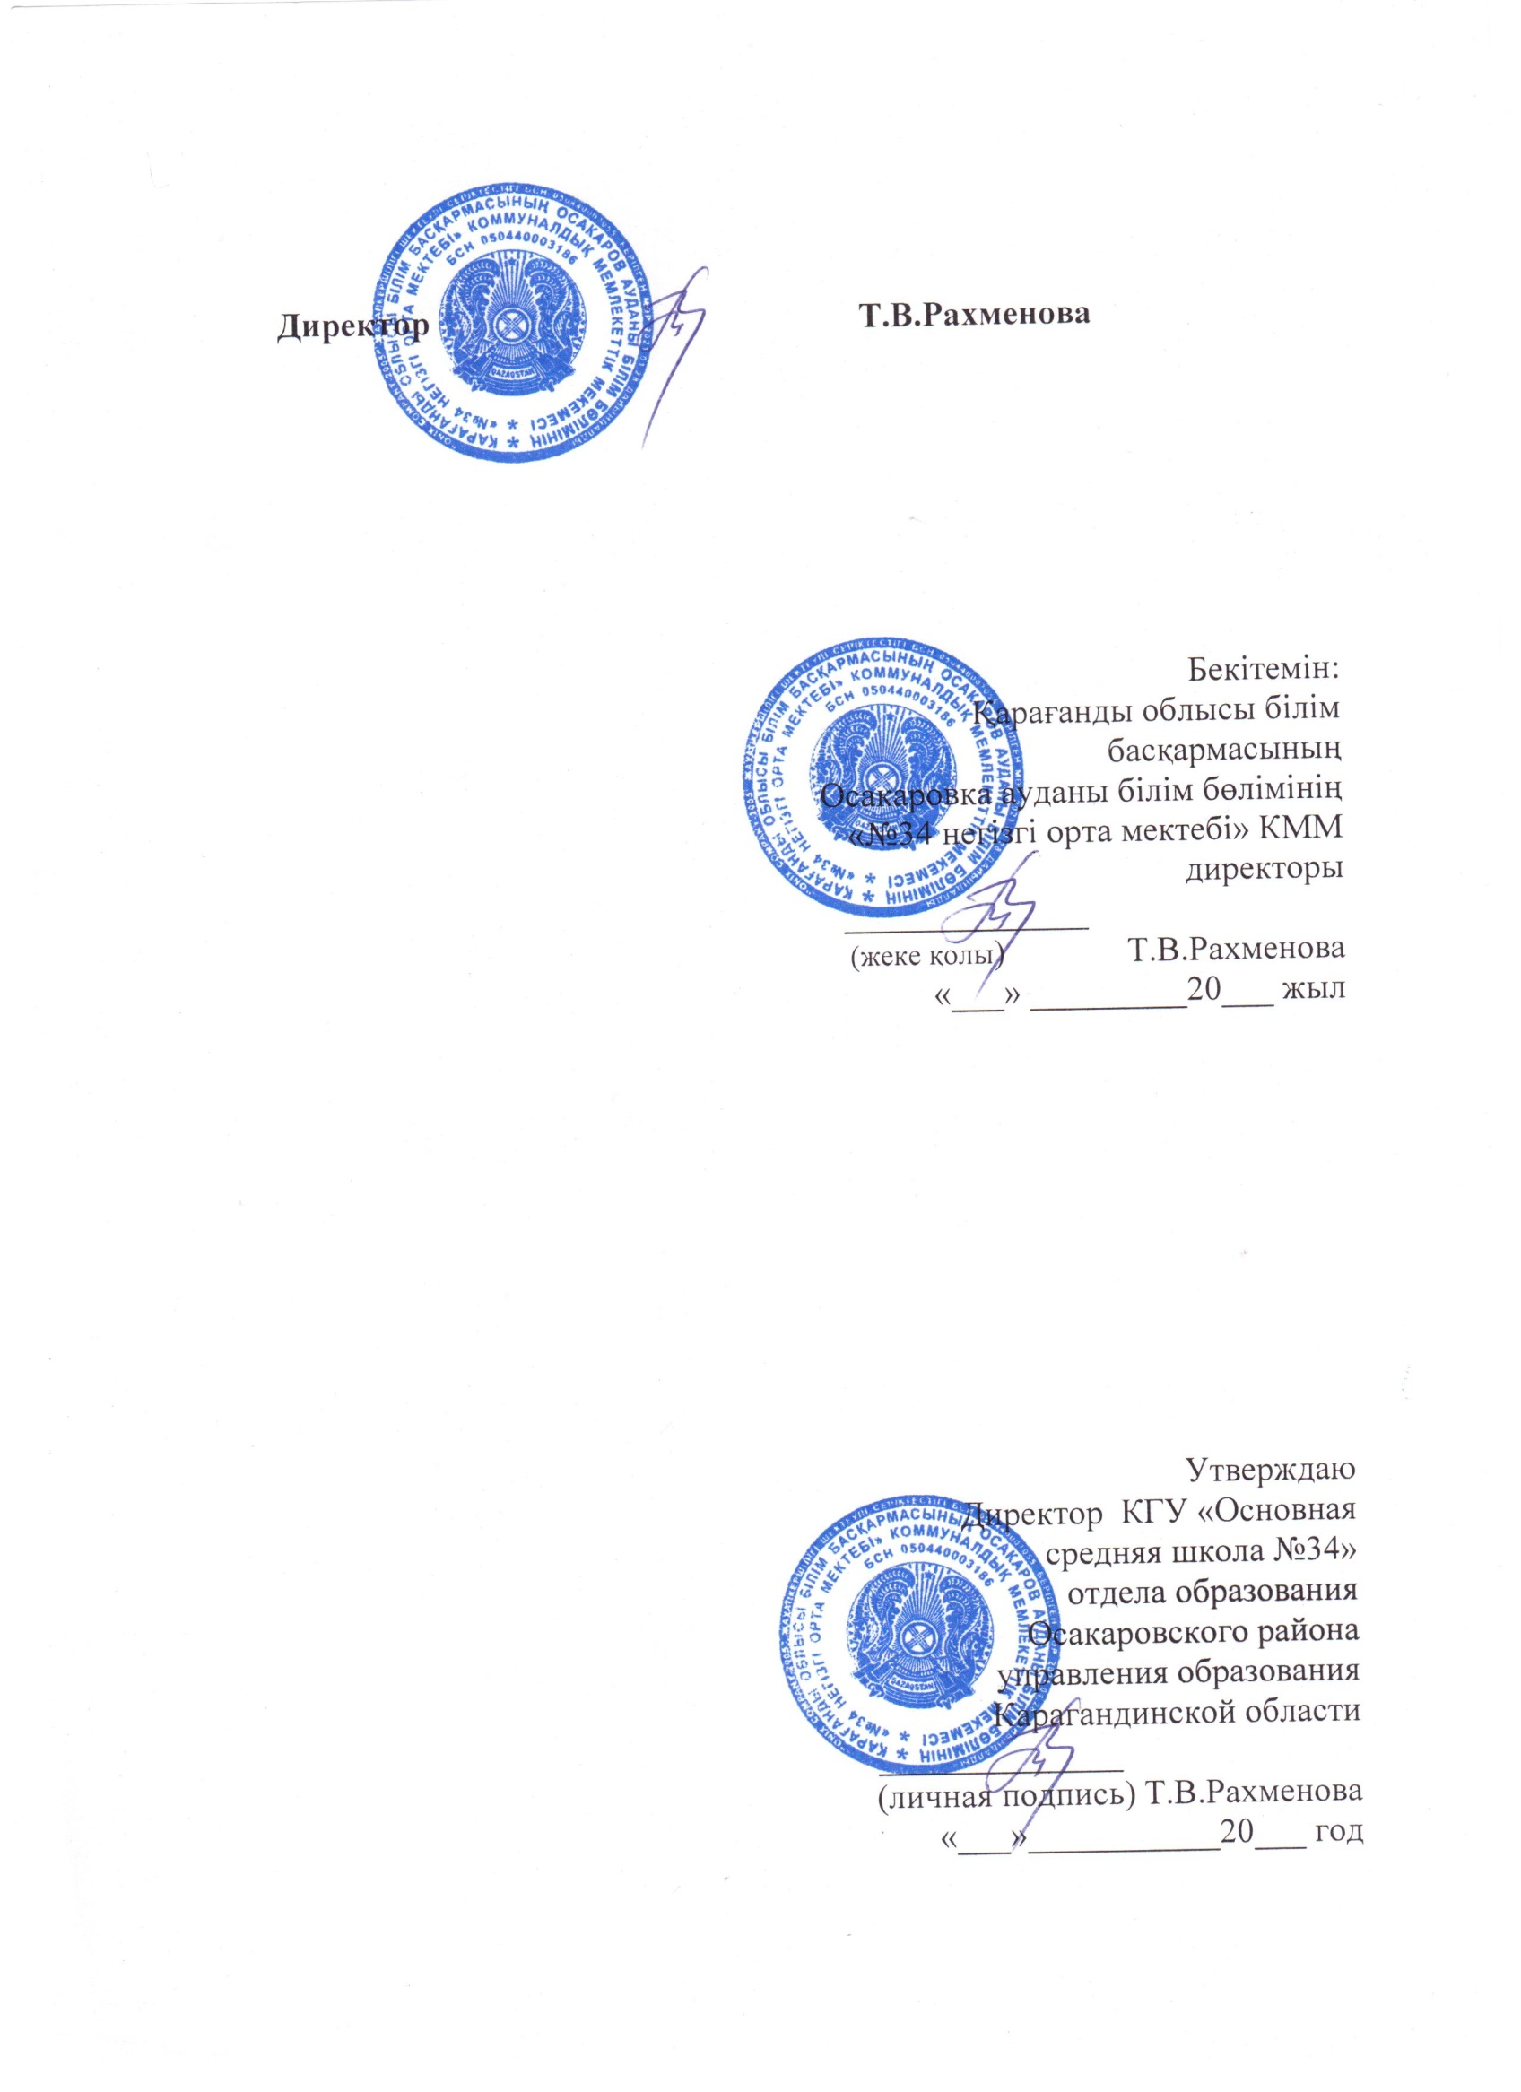

*Воспитатель: Хилько Л.В.*

*Жанесқызы Базаргүл*